本科生期末试卷九答案
- 选择题
1．A 2. B 3. D 4. C 5. B
6. B 7. B 8. B、D 9. B 10. A
- 填空题
1．A.MMX B.多媒体扩展结构 C.图象数据
2．A.定时协议 B.同步 C.异步
3．A.内存 B.CPU C.I / O
4．A.10000亿 B.神威 C.美国、日本
5．A. 总线 B. 多机互连 C.交叉开关
三. 解： [ x ]_{补} = 0.1011 ， [ y ]_{补} = 1.1011
[x ]_{补} = 0.01011 ， [y ]_{补} = 1.11011
[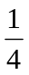x ]_{补} = 0.001011 ，[ y ]_{补} = 1.111011
[ - x ]_{补} = 1.0101 ， [ - y ]_{补} =0.0101
[ x ]_{补} = 00.1011 [ x ]_{补} = 00.1011
+ [ - y ]_{补} =00.0101 + [ y ]_{补} = 11.1011
01.0000 00.0110
符号位相异 x – y溢出 x+y=0.0110

四. 解：（1）根据题意，存储器总量为64KB，故地址线总需16位。现使用16K×1位的动态RAM芯片，共需32片。芯片本身地址线占14位，所以采用位并联与地址串联相结合的方法来组成整个存储器，其组成逻辑框图如图3，其中使用一片2 ：4译码器。
（2）根据已知条件，CPU在1μs内至少需要访存一次，所以整个存储器的平均读/ 写周期与单个存储器片的读 / 写周期相差不多，应采用异步刷新比较合理。
对动态MOS存储器来讲，两次刷新的最大时间间隔是2μs。RAM芯片读/ 写周期为0.5μs，
假设16K ×1位的RAM芯片由128 × 128矩阵存储元构成，刷新时只对128行进行异步方式刷新，则刷新间隔为2m / 128 = 15.6μs，可取刷新信号周期15μs。
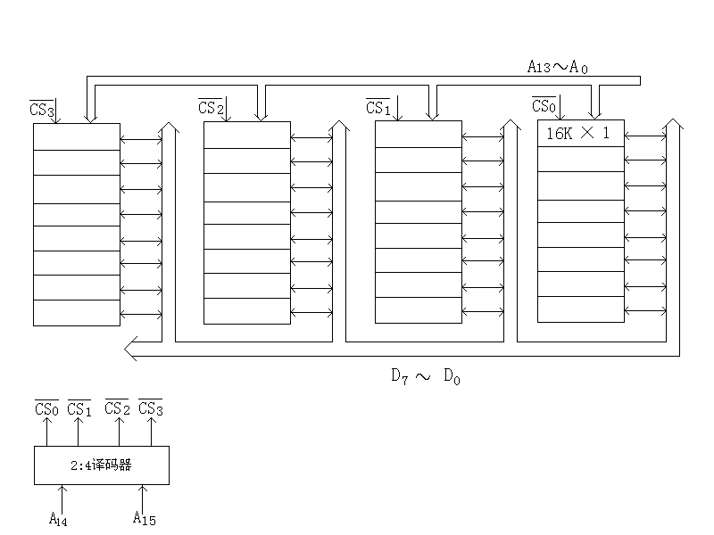
图 3
五. 解：（1）双字长二地址指令，用于访问存储器。
（2）操作码字段OP为6位，可以指定2⁶ = 64种操作。
（3）一个操作数在源寄存器（共16个），另一个操作数在存储器中（由基值寄存器
和位移量决定），所以是RS型指令。
六. 解：
- a为数据缓冲寄存器 DR ，b为指令寄存器 IR ，c为主存地址寄存器，d为程序计数器PC。
- 主存 M →缓冲寄存器 DR →指令寄存器 IR →操作控制器。

(3)存储器读 ：M →DR →ALU →AC
存储器写 ：AC →DR →M
七. 解：设读写一块信息所需总时间为T，平均找到时间为T_{s}，平均等待时间为T_{L}，读写一块信息的传输时间为T_{m}，则：T=T_{s}＋T_{L}＋T_{m}。
假设磁盘以每秒r的转速率旋转，每条磁道容量为N个字，则数据传输率=rN个字/秒。
又假设每块的字数为n，因而一旦读写头定位在该块始端，就能在T_{m}≈（n / rN）秒的时间中传输完毕。
T_{L}是磁盘旋转半周的时间，T_{L}=（1/2r）秒，由此可得：
T=T_{s}＋1/2r＋n/rN 秒
八. 解：
假设主存工作周期为T_{M}，执行一条指令的时间也设为T_{M} 。则中断处理过程和各时间段如图4所示。当三个设备同时发出中断请求时，依次处理设备A、B、C的时间如下：
t_{A} = 2T_{M} + 3T_{DC} + T_{S} + T_{A} + T_{R}
t_{B} = 2T_{M} + 2T_{DC} + T_{S} + T_{B} + T_{R}
t_{C} = 2T_{M} + T_{DC} + T_{S} + T_{C} + T_{R}
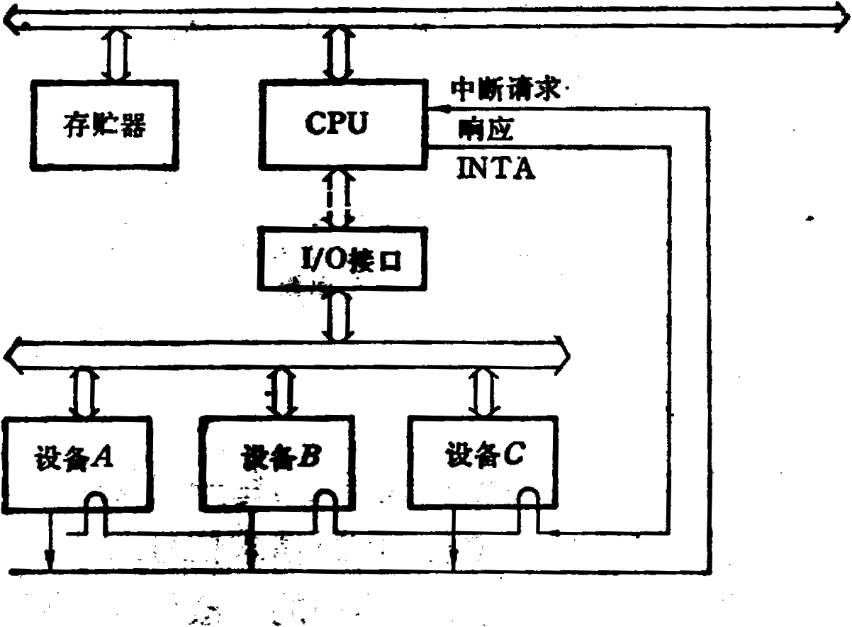
达到中断饱和的时间为： T = t_{A} + t_{B} + t_{C} 中断极限频率为：f = 1 / T
图 4
九. 解：1）n条指令进入流水线的时空图如下：
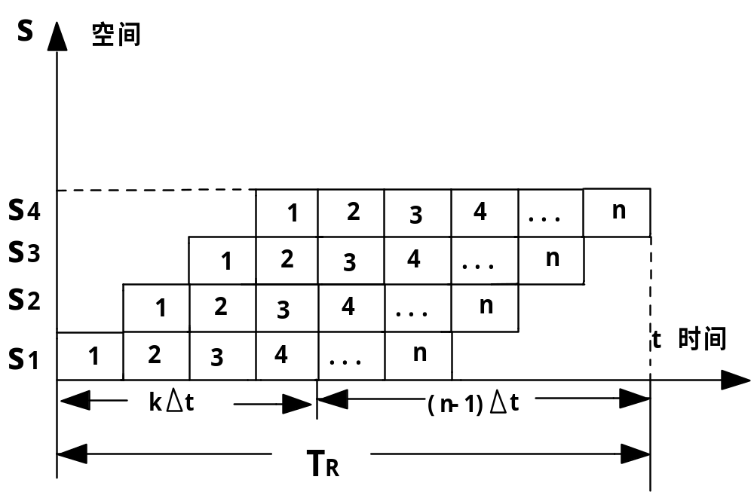
2）从流程图可以看出，用k个时钟周期完成第1条指令，其余n-1完成个时钟周期完成n-1条指令，n条指令所需的总时间T_{k}为：
T_{k}=（k+n-1）×Δt
P=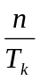= 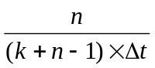
十.

